2026年10月25日核验修订版 前文历史成绩保留 新实验及最新状态见末节补充验证
基于 AI 的 5G 网络关键性能指标预测与异常检测系统
模型性能评估报告
传统机器学习的 5G KPI 一步超前预测与比较
数据集：gotsf-ds / 四种 beam-level KPI
模型：Persistence / Linear Regression / Decision Tree / Random Forest / XGBoost / LightGBM

1 实验目的与数据来源
本实验依据生成的 beam-level KPI 时间序列，构建传统机器学习基线，对 DLPRB、DLThpVol、DLThpTime、MR_number 四个目标进行下一时间索引预测，并比较不同方法的 MAE、RMSE 与 R²。
项目 | 设置 | 说明
数据集 | gotsf-ds | 基于四份 *_train_0w-5w.csv
预测目标 | 各 KPI 在 t+1 的原始尺度数值 | 一次预测一个时间步
模型数量 | 6 种比较方法 | 含 Persistence 基线
记录总数 | 4 KPI × 6 = 24 | 全量模式：quick_mode=false
评估样本 | 483,840 行 | beam-level 逐观测评分

2 时序特征构造与样本划分
环节 | 时间或样本范围 | 说明
原始观测索引 | 0–839 | 每个 beam 840个记录
特征时刻 | 168–838 | 需具备168步历史与1步未来标签
目标时刻 | 169–839 | 按目标时间划分训练/测试
训练样本 | 1,448,640 行 | target_time < 672
测试样本 | 483,840 行 | target_time ≥ 672
有效总样本 | 1,932,480 行 | 2,880个 beam ×671个目标时刻
针对每一个 beam，分别提取 DLPRB、DLThpVol、DLThpTime 和 MR_number 在当前时刻及滞后1、2、24、168个时间步的标准化数值，每类 KPI 形成5个特征，共构成20维输入。预测标签为下一时间步的对应 KPI 原始数值。滞后特征在同一 beam 内构建，避免不同 beam 之间的数据混合。

2.1 20维输入特征的字段清单
对 beam b，在目标时刻 t+1 预测单项 KPI 时，输入向量按 KPI 分组排列：每组取 t、t−1、t−2、t−24、t−168 五个位置。字段对应如下；所有输入为训练期 StandardScaler 处理后的数值。
输入分组 | 第1至第5个字段（按实际列顺序）
DLPRB | DLPRB_z_t / DLPRB_z_lag1 / DLPRB_z_lag2 / DLPRB_z_lag24 / DLPRB_z_lag168
DLThpVol | DLThpVol_z_t / DLThpVol_z_lag1 / DLThpVol_z_lag2 / DLThpVol_z_lag24 / DLThpVol_z_lag168
DLThpTime | DLThpTime_z_t / DLThpTime_z_lag1 / DLThpTime_z_lag2 / DLThpTime_z_lag24 / DLThpTime_z_lag168
MR_number | MR_number_z_t / MR_number_z_lag1 / MR_number_z_lag2 / MR_number_z_lag24 / MR_number_z_lag168
特征总维数为4×5＝20。每一行只使用目标时刻以前、同一 beam 的历史值；标签 target_DLPRB、target_DLThpVol、target_DLThpTime、target_MR_number 分别保存 t+1 对应 KPI 的原始值。最长滞后168步，使有效特征时间从168开始；按 target_time 划分，保证留出测试期的目标时间为672–839。

3 比较模型与实现
模型 | 主要实现 | 本实验角色
Persistence | ŷ(t+1)=y(t) | 无参数时序基线
Linear Regression | sklearn.linear_model.LinearRegression | 线性模型
Decision Tree | sklearn.tree.DecisionTreeRegressor | 单树非线性基线
Random Forest | sklearn.ensemble.RandomForestRegressor | 随机森林集成回归
XGBoost | xgboost.XGBRegressor | 梯度提升树
LightGBM | lightgbm.LGBMRegressor | 叶子优先提升树
本实验采用完整训练配置，随机森林使用30棵决策树，XGBoost与LightGBM均设置250轮估计，随机种子为42。各模型采用相同的20维输入特征及相同的时间留出测试集，以保证评价条件一致。

4 评估指标和口径
MAE = mean(|y−ŷ|)；RMSE = sqrt(mean((y−ŷ)²))；R² = 1−Σ(y−ŷ)²/Σ(y−ȳ)²。其中 MAE、RMSE 越小越好，R² 越大越好。报告中的评分基于483,840个 beam×目标时刻逐样本值计算；后文可视化的“各时刻 beam 均值”不是用于上述指标评分的样本粒度。
跨 KPI 不直接比较误差绝对值的大小，因为不同 KPI 的物理含义与量纲可能不同。改善率按同一 KPI 的 Persistence 误差作为参照计算。

5 模型性能结果
KPI | Persistence MAE | 最小 MAE（模型） | 降低比例 | 最小 RMSE（模型） | 最高 R²
DLPRB | 0.298215 | 0.261817 XGBoost | 12.21% | 0.493705 RF | 0.787133
DLThpVol | 0.237776 | 0.207615 RF | 12.68% | 0.460162 RF | 0.615323
DLThpTime | 0.279268 | 0.243576 XGBoost | 12.78% | 0.524467 RF | 0.702391
MR_number | 0.245860 | 0.224767 XGBoost | 8.58% | 0.395647 RF | 0.867182
随机森林（RF）在四个目标上均取得最小 RMSE 与最高 R²。XGBoost 在 DLPRB、DLThpTime、MR_number 的 MAE 上略优；DLThpVol 的 MAE 最优模型则为随机森林。说明模型优劣依赖评估指标，不存在一套模型在所有考察维度上都绝对最优的结论。

5.1 完整测试集模型指标
KPI | 模型 | MAE↓ | RMSE↓ | R²↑
DLPRB | Persistence | 0.298215 | 0.567152 | 0.719086
DLPRB | LinearRegression | 0.274974 | 0.522147 | 0.761901
DLPRB | DecisionTree | 0.282239 | 0.534094 | 0.750880
DLPRB | RandomForest | 0.262541 | 0.493705 | 0.787133
DLPRB | XGBoost | 0.261817 | 0.496777 | 0.784475
DLPRB | LightGBM | 0.262246 | 0.498070 | 0.783352
DLThpVol | Persistence | 0.237776 | 0.546478 | 0.457474
DLThpVol | LinearRegression | 0.222735 | 0.487435 | 0.568374
DLThpVol | DecisionTree | 0.223274 | 0.514746 | 0.518651
DLThpVol | RandomForest | 0.207615 | 0.460162 | 0.615323
DLThpVol | XGBoost | 0.208802 | 0.481722 | 0.578433
DLThpVol | LightGBM | 0.209779 | 0.488796 | 0.565961
DLThpTime | Persistence | 0.279268 | 0.606604 | 0.601875
DLThpTime | LinearRegression | 0.253178 | 0.545464 | 0.678085
DLThpTime | DecisionTree | 0.262772 | 0.573985 | 0.643540
DLThpTime | RandomForest | 0.244028 | 0.524467 | 0.702391
DLThpTime | XGBoost | 0.243576 | 0.530915 | 0.695028
DLThpTime | LightGBM | 0.244187 | 0.532348 | 0.693380
MR_number | Persistence | 0.245860 | 0.431494 | 0.842024
MR_number | LinearRegression | 0.258042 | 0.462582 | 0.818441
MR_number | DecisionTree | 0.242171 | 0.424696 | 0.846963
MR_number | RandomForest | 0.225858 | 0.395647 | 0.867182
MR_number | XGBoost | 0.224767 | 0.396050 | 0.866912
MR_number | LightGBM | 0.225362 | 0.397979 | 0.865612

6 模型评价结果可视化
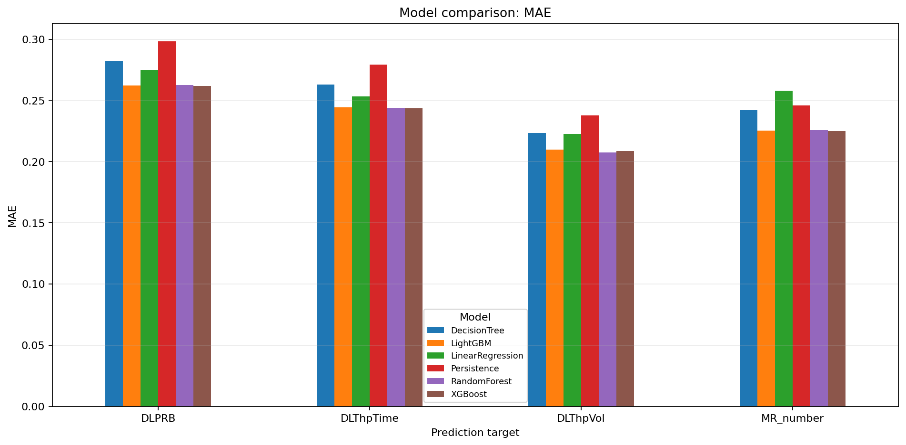
图1 六种方法在四个 KPI 上的 MAE 比较
图注补充：历史gotsf-ds留出目标Time 672–839，n=483,840 beam-hour；误差使用原KPI尺度，均值曲线不替代逐样本评分。 图示结论：历史留出集XGB在DLPRB、DLThpTime、MR_number的MAE较低，DLThpVol以RF最低。
图1显示，XGBoost在DLPRB、DLThpTime与MR_number上具有略低的MAE，随机森林在DLThpVol上最低。值得注意的是 MR_number 的 Linear Regression MAE（0.258042）反而高于 Persistence（0.245860），不能笼统宣称所有模型都优于基线。
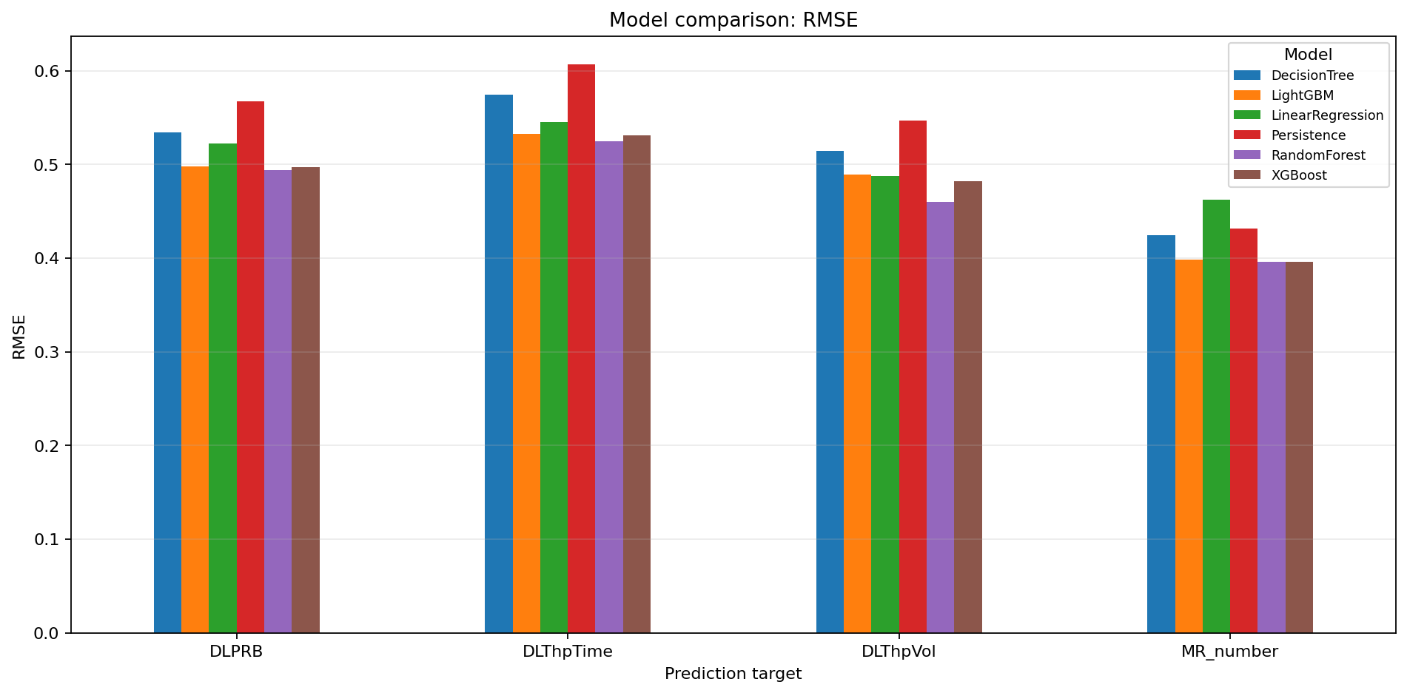
图2 六种方法在四个 KPI 上的 RMSE 比较
图注补充：历史gotsf-ds留出目标Time 672–839，n=483,840 beam-hour；误差使用原KPI尺度，均值曲线不替代逐样本评分。 图示结论：历史留出集RF在四项KPI的RMSE均最低；新协议成绩另见附表。
图2显示，随机森林在四种 KPI 的 RMSE 上均为最低。相比 Persistence，各目标的RMSE相对降低约12.95%、15.79%、13.54%与8.31%。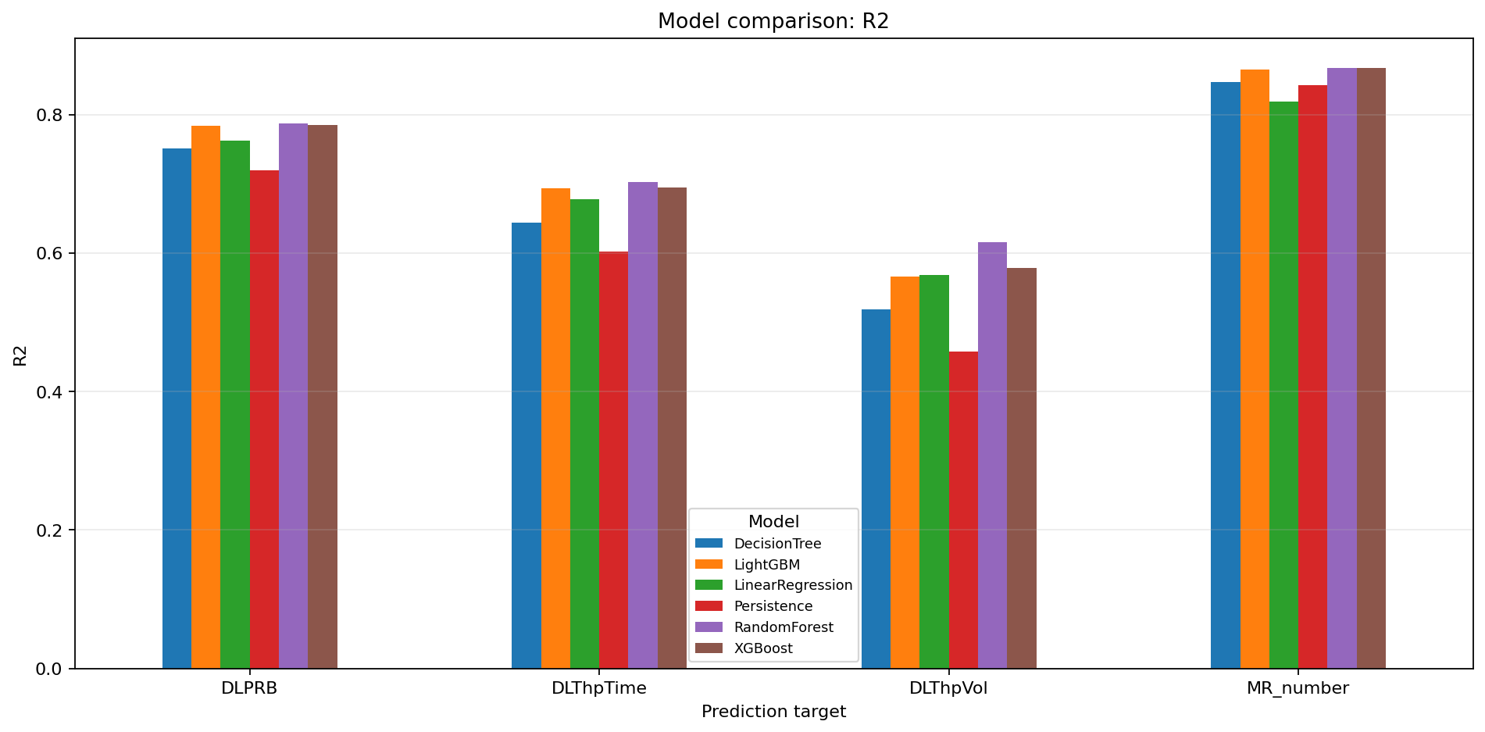

图3 六种方法在四类 KPI 上的 R² 比较
图注补充：历史留出Time 672–839，n=483,840逐beam-hour；R²为无量纲方差解释指标，越高越好，不是原KPI单位的误差。
图3显示，四个目标的最高R²均来自随机森林，分别为0.787133、0.615323、0.702391、0.867182。MR_number 的基线R²已达到0.842024，提示该目标具有较强的短期持续性。

7 预测时序结果与展示粒度
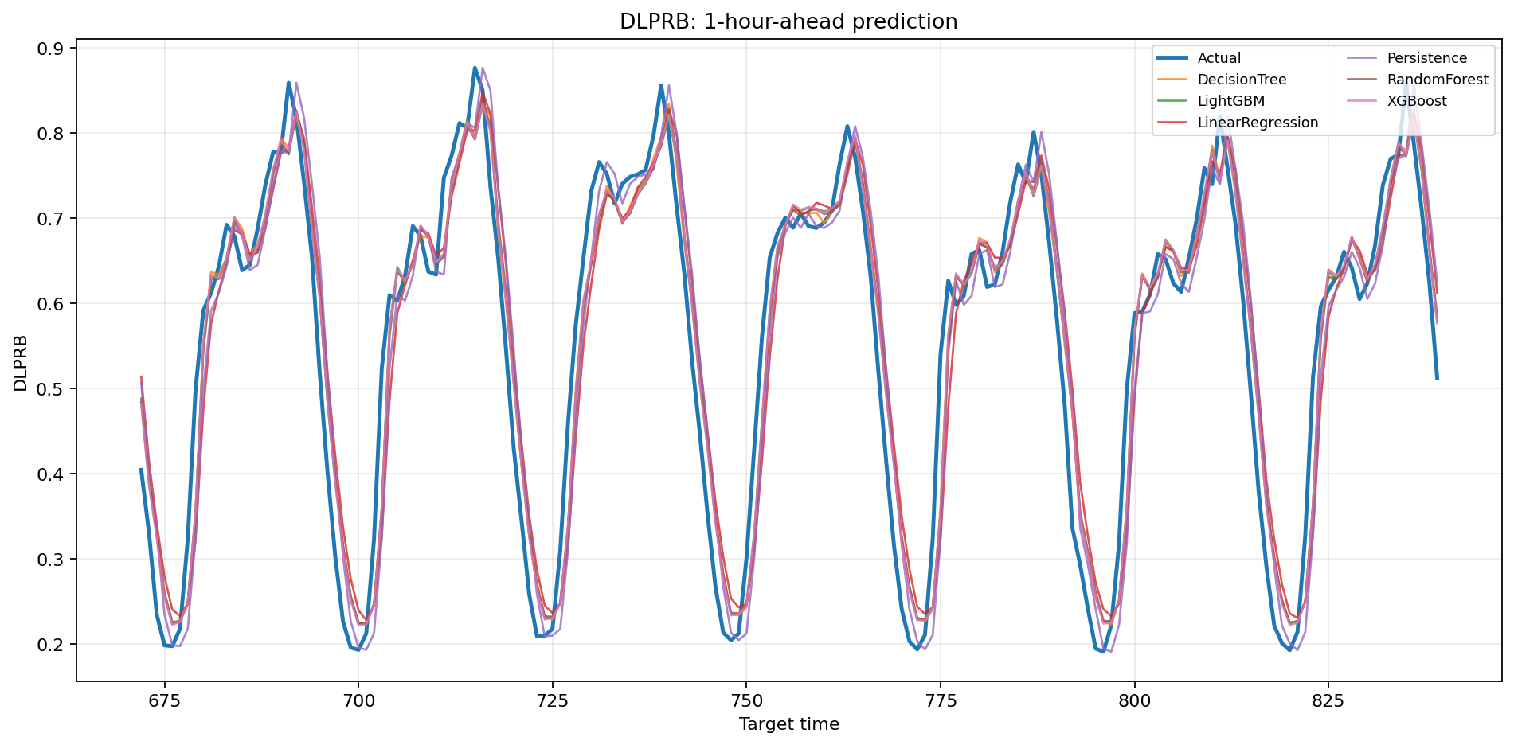
图4 DLPRB 预测趋势
图注补充：历史gotsf-ds留出目标Time 672–839，n=483,840 beam-hour；误差使用原KPI尺度，均值曲线不替代逐样本评分。
由图4可见，测试期内可观察到反复出现的低谷与峰值，随机森林与XGBoost的均值预测总体跟随了变化方向，但个别时刻仍存在偏差。
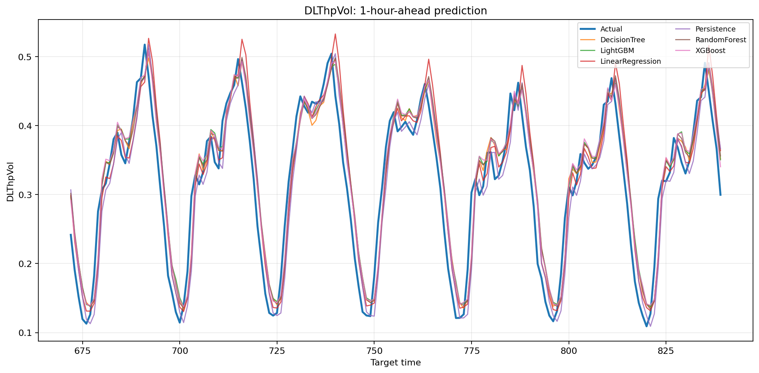
图5 DLThpVol 预测趋势
图注补充：历史gotsf-ds留出目标Time 672–839，n=483,840 beam-hour；误差使用原KPI尺度，均值曲线不替代逐样本评分。
DLThpVol 的各时刻 beam 均值呈明显起伏。不同模型在峰谷处的偏差仍存在，逐样本评估中随机森林的 MAE 与 RMSE 同时优于其他方法。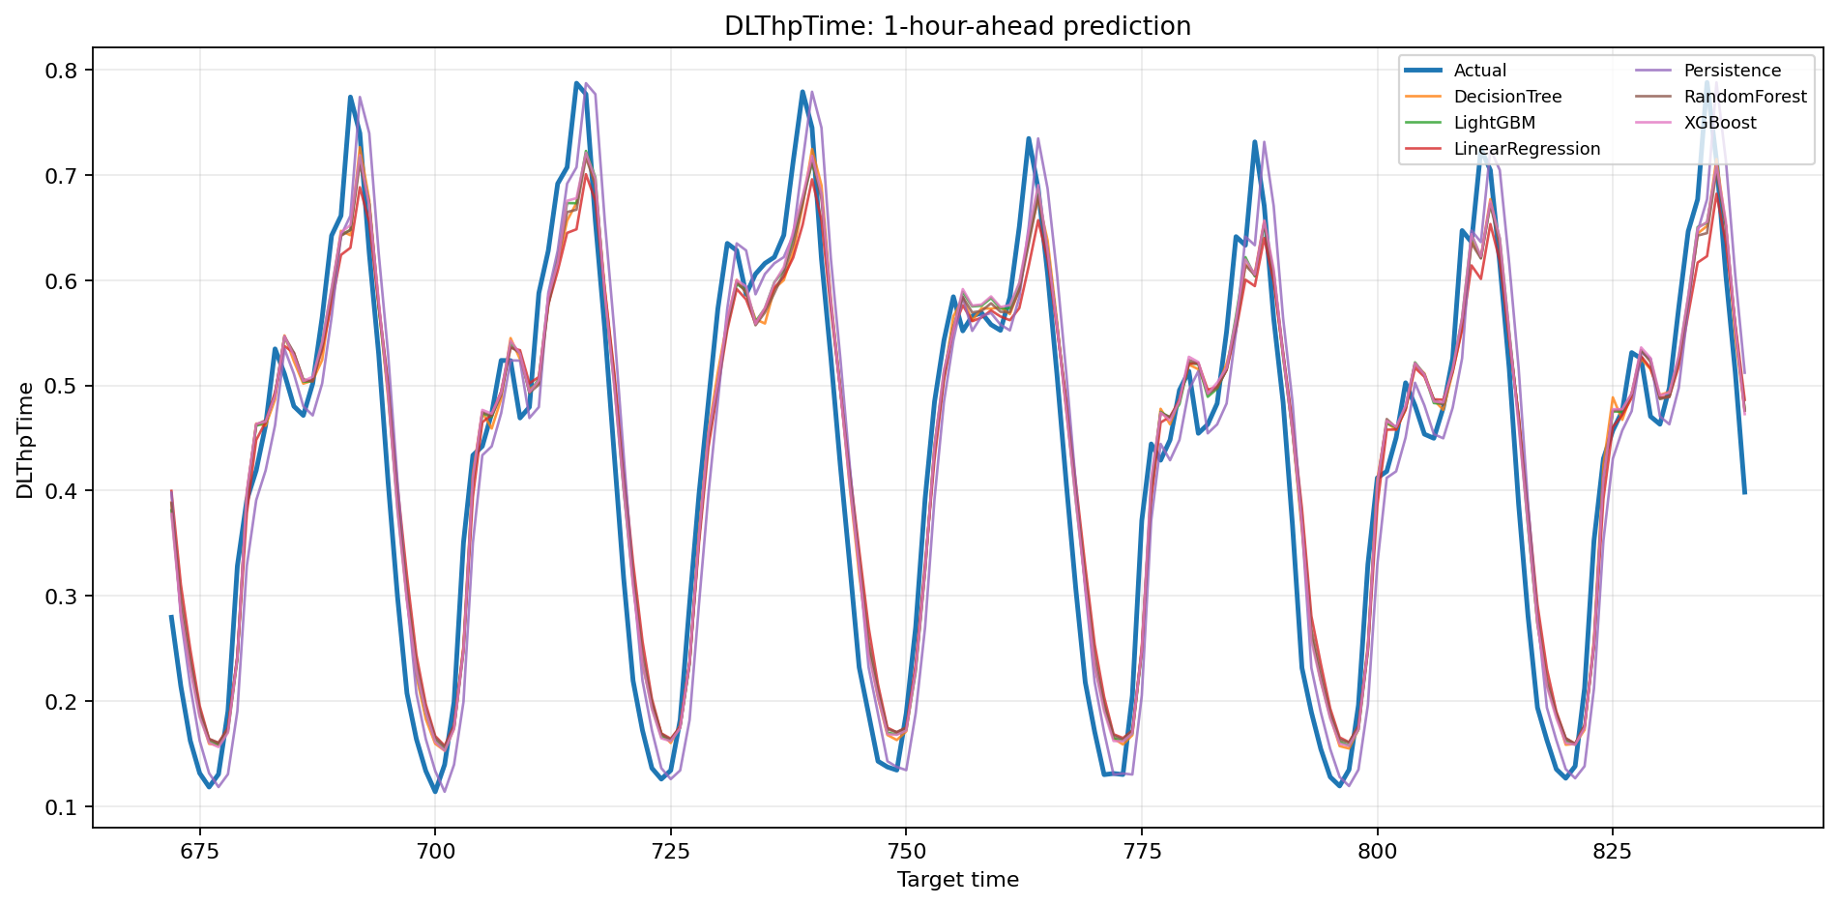

图6 DLThpTime 预测趋势
图注补充：历史gotsf-ds留出目标Time 672–839，n=483,840 beam-hour；误差使用原KPI尺度，均值曲线不替代逐样本评分。
DLThpTime 在低值时刻和高值时刻间交替变化。随机森林在逐样本 RMSE 上领先，XGBoost 在 MAE 上略低，不能仅根据跨 beam 聚合后的均值曲线判定哪一种模型对每个时刻更准确。
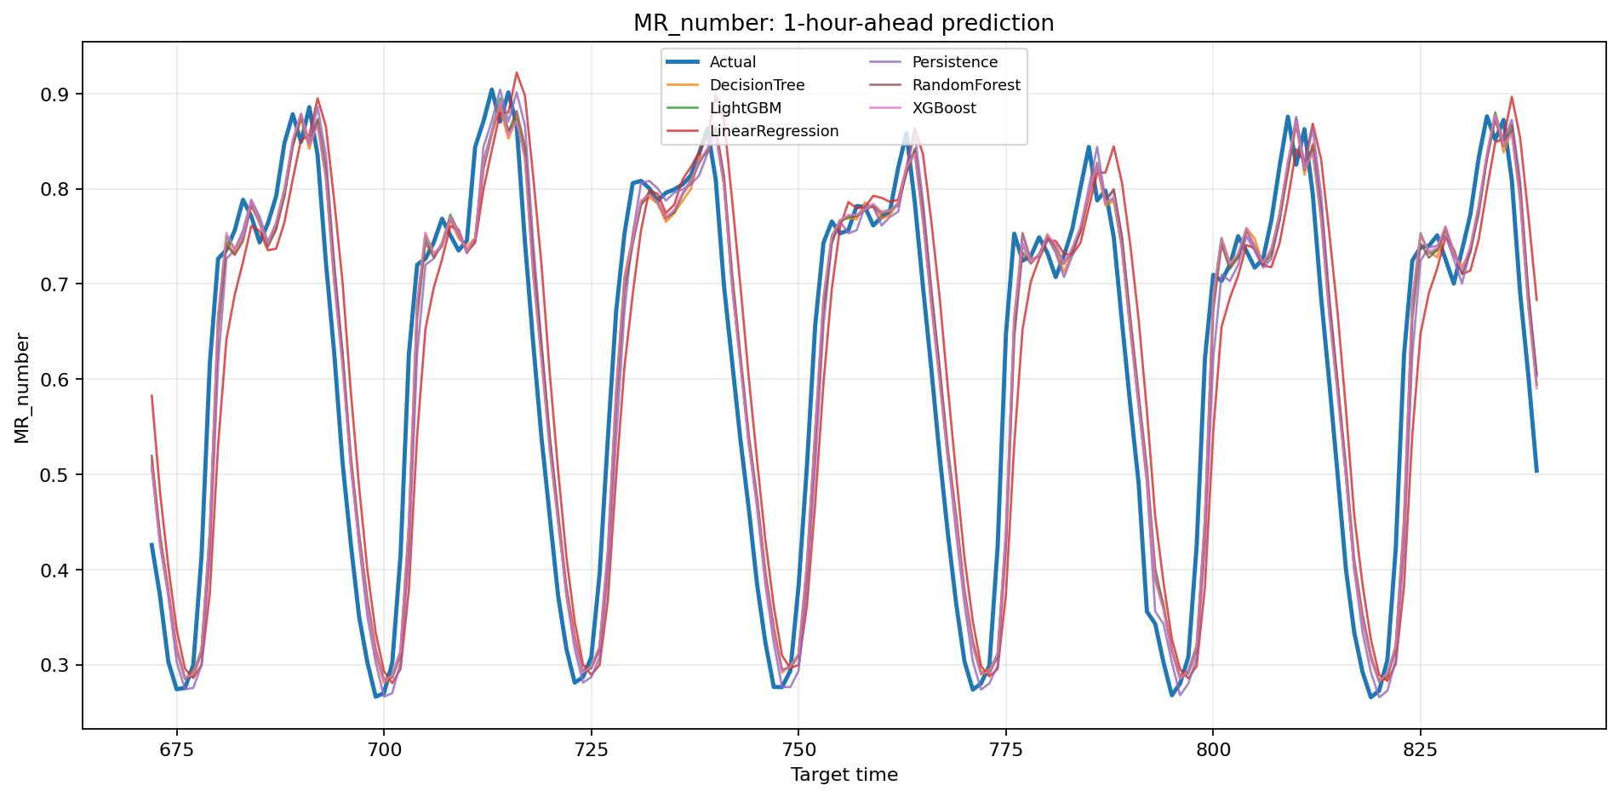
图7 MR_number 测试期 beam 均值趋势
图注补充：历史gotsf-ds留出目标Time 672–839，n=483,840 beam-hour；误差使用原KPI尺度，均值曲线不替代逐样本评分。
MR_number 的 Persistence 基线已具有较高R²，表明直接沿用当前值可获得一定预测能力。随机森林与XGBoost进一步降低误差，但相对增益小于其他三个 KPI。

8 拟合开销与工程考虑
模型 | 四 KPI 的拟合耗时范围（s） | 说明
Linear Regression | 0.43–0.44 | 线性基线，低拟合开销
Decision Tree | 40.06–44.09 | 单树在本次设置中开销较大
Random Forest | 21.15–25.99 | RMSE与R²表现最稳
XGBoost | 13.07–16.65 | 在多个 KPI 的MAE上领先
LightGBM | 3.97–4.78 | 本次运行记录中训练较快
上述为一次既有运行记录，不代表各算法在所有机器和版本上的速度排名。若后续需要部署，应补充真实硬件环境、内存峰值、端到端延迟以及多次重复计时。

9 综合模型排名与选型依据
为回应“哪一个模型综合发挥最好”的问题，使用 reports/validation/model_comparison_summary.csv 对五种可训练的传统 ML 模型作统一描述性排序。对每个 KPI 分别按 MAE（升序）、RMSE（升序）和 R²（降序）赋名次；再对四个 KPI 的三项名次等权平均，综合名次越小表示整体排名越靠前。Persistence 仅作为参考基线，不参与这张排名表。
综合名次 | 模型 | MAE平均名次 | RMSE平均名次 | R²平均名次 | 综合值
1 | Random Forest | 2.25 | 1.00 | 1.00 | 1.417
2 | XGBoost | 1.25 | 2.00 | 2.00 | 1.750
3 | LightGBM | 2.50 | 3.25 | 3.25 | 3.000
4 | Linear Regression | 4.25 | 4.00 | 4.00 | 4.083
5 | Decision Tree | 4.75 | 4.75 | 4.75 | 4.750
在当前固定留出测试段上，随机森林以综合值1.417排名第一；其四种 KPI 的 RMSE 与 R² 均领先，而 XGBoost 在三个 KPI 的 MAE 上占优。综合结论依赖“各 KPI、各指标等权”的排序规则，属于描述性模型选择，不构成部署场景下的唯一最优性证明。

10 时间序列交叉验证与滚动回测
采用三折扩展训练窗口（expanding-window）验证。每折向后推进96个目标时间步，训练集只包含验证段以前的观测，且在每折仅利用训练数据重新拟合 StandardScaler，以降低时间泄漏风险。最终独立留出时段672–839不参与交叉验证或调参。
折次 | 训练目标时间 | 验证目标时间 | 验证样本数
Fold 1 | 169–383 | 384–479 | 276,480
Fold 2 | 169–479 | 480–575 | 276,480
Fold 3 | 169–575 | 576–671 | 276,480
下表给出 Random Forest 与 XGBoost 在三折验证中的平均 MAE / RMSE（各折标准差）。指标仍按 beam×目标时间逐样本、在原始 KPI 尺度上计算；各折在时间上相邻，不能视为完全独立的总体抽样。
KPI | RF MAE（均值±SD） | XGB MAE（均值±SD） | RF RMSE（均值±SD） | XGB RMSE（均值±SD）
DLPRB | 0.2662 ± 0.0031 | 0.2652 ± 0.0029 | 0.5006 ± 0.0094 | 0.5020 ± 0.0078
DLThpVol | 0.2331 ± 0.0146 | 0.2345 ± 0.0152 | 1.0037 ± 0.3413 | 1.0404 ± 0.3423
DLThpTime | 0.2580 ± 0.0119 | 0.2577 ± 0.0120 | 0.6642 ± 0.1254 | 0.6741 ± 0.1216
MR_number | 0.2248 ± 0.0016 | 0.2238 ± 0.0016 | 0.3883 ± 0.0032 | 0.3885 ± 0.0045
随机森林在四个目标的平均 RMSE 上均略优于 XGBoost，而 XGBoost 在 DLPRB、DLThpTime、MR_number 的平均 MAE 上较低。DLThpVol 的跨折 RMSE 波动较大（RF 标准差约0.3413），提示不同时间窗口可能存在分布或高误差样本差异；仅凭一次留出集排名不足以概括全部时间段的表现。

11 预测误差的统计显著性检验
使用测试期168个目标时间步的“逐小时 beam 平均绝对误差或平方误差”构造配对损失序列，比较 Random Forest（基准）与 XGBoost、LightGBM 的损失差：d=候选模型损失−Random Forest 损失。采用带宽24的 Newey–West HAC 方差估计（Bartlett 权重），计算双侧近似 p 值；在每种候选模型和每种损失类型内部，针对四种 KPI 的比较进行 Holm 校正。正差表示 Random Forest 误差较低，负差表示候选模型误差较低。
KPI | 候选模型／损失 | 平均差 d | Holm校正p | 比较结论（α=0.05）
DLPRB | XGBoost / MAE | −0.000723 | 5.23×10⁻⁶ | XGBoost 较低
DLPRB | XGBoost / MSE | +0.003043 | 0.0235 | RF 较低
DLThpVol | XGBoost / MAE | +0.001187 | 1.08×10⁻¹⁰ | RF 较低
DLThpTime | XGBoost / MAE | −0.000452 | 0.0480 | XGBoost 较低
MR_number | XGBoost / MAE | −0.001092 | 1.05×10⁻²² | XGBoost 较低
MR_number | XGBoost / MSE | +0.000319 | 0.5978 | 差异未显著
DLPRB | LightGBM / MAE | −0.000295 | 0.0515 | 差异未显著
表中列出具有代表性的七组结果，完整16组对比见 reports/validation/significance_hac.csv。对于 DLPRB，XGBoost 的 MAE 可显著低于随机森林，但其 MSE 又显著高于随机森林，说明结论对损失函数敏感。HAC 旨在缓解逐小时损失的序列相关问题；相关假设、样本段与多重校正范围均有限，不能据此声称所有数据和模型之间都存在稳定、普遍的显著差异。

12 超参数设置与优化实验

12.1 主实验所用参数
第二阶段主实验并非全模型自动超参数搜索后的结果。代码使用固定的人工指定参数进行统一基准评估（random_state=42，quick_mode=false）；重要参数如下。
模型 | 主实验关键超参数
Decision Tree | max_depth=18；min_samples_leaf=20
Random Forest | n_estimators=30；max_depth=16；min_samples_leaf=20；max_features=sqrt；max_samples=0.6
XGBoost | n_estimators=250；max_depth=8；learning_rate=0.05；subsample=0.8；colsample_bytree=0.8
LightGBM | n_estimators=250；num_leaves=63；learning_rate=0.05；subsample=0.8；colsample_bytree=0.8；min_child_samples=20
Linear Regression 使用 scikit-learn 的常规线性回归配置；Persistence 无需训练参数。上述设置是原有主实验使用的固定配置，不能表述为所有模型已系统调优。

12.2 已完成的 Optuna TPE 搜索
后续补充实验针对 DLPRB 的 Random Forest 使用 Optuna 的 TPE 采样器，以三折扩展窗口平均 RMSE 为最小化目标，随机抽取256个 beam 的完整历史，执行12次搜索；调参过程未使用最终留出测试段。
项目 | 实验记录
已搜索参数 | n_estimators / max_depth / min_samples_leaf / max_features / max_samples
最佳参数 | 137 / 13 / 9 / sqrt / 0.698071
最佳三折平均 RMSE | 0.473700（256个 beam 的调参样本）
记录文件 | reports/validation/tune_DLPRB_RandomForest_best.json 和 _trials.csv
该0.473700来自抽样 beam 的交叉验证，不是调优模型在最终留出集的测试 RMSE，不能直接与主实验全量测试 RMSE=0.493705 作公平优劣比较。仓库当前没有显示把上述最佳参数替换原随机森林并重新执行完整留出测试的结果；XGBoost 和 LightGBM 虽在补充脚本中预留调参能力，也没有相应已完成的 Optuna 搜索记录。

13 实验边界与修订结论
原报告所述“缺少滚动回测和显著性检验”现已通过补充实验部分弥补：完成了训练期内三折扩展窗口验证，并在最终留出段对 RF 与 XGBoost、LightGBM 的逐小时配对损失进行了 HAC 检验与 Holm 校正。仍未完成独立外部数据集测试、多随机种子稳定性实验，以及将调优最优参数在全量留出段上的统一复评；样本内 beam 和时间相关性也限制了结果推广。
综上，本阶段构建了明确的20维历史 KPI 输入、四类 t+1 预测标签，完成五种拟合模型及 Persistence 基线的24组评估、综合描述性排序和补充稳健性分析。按等权综合名次，Random Forest 为当前传统 ML 的首选基线（综合值1.417），在四种 KPI 的 RMSE 和 R² 上领先；如以 MAE 优先，XGBoost 在三个 KPI 上略优。单独的 Optuna 搜索应视作补充实验，不得混同为主实验自动调参结果。结论适用于3现有公开数据及时序划分，不直接代表生产网络部署表现。

2026年10月25日算法验证与导师反馈补充
本节为本次实际执行的补充验证。前文原留出成绩保留为历史实验，本节新成绩使用独立目录归档，不替换旧权重或旧图表。Web入口、页面、交互与后台集成源码保持不变。

统一比较协议与时序回测
RF、XGBoost和GRU使用完全相同的60,000条训练标签及目标时段；ML输入20维，GRU输入24×4连续历史与4维季节向量。统一训练样本量并不等于统一计算预算，GRU有内部验证早停，树模型沿用固定参数。三个外层评估窗为384–479、480–575、576–671；内部早停窗分别为336–383、432–479、528–575，训练目标从169开始至内部验证前一小时。全部2,880 beam参与每个外层评估，各276,480条。
留出评估为672–839，共483,840条；训练目标169–587，内部验证588–671。每个模型的缩放器只用内部验证起点之前的raw观测拟合；已通过改变所有未来值而训练缩放参数不变的回归测试。固定seed42执行三折与留出，seed43仅重复留出；两种模型种子使用相同训练抽样（抽样seed42）。这是有限的初始化稳定性证据。
表A1 新实验留出集结果 seed42 原始KPI尺度
KPI | 模型 | MAE | RMSE | R²
DLPRB | RandomForest | 0.266552 | 0.513284 | 0.769915
DLThpVol | RandomForest | 0.212908 | 0.478479 | 0.584089
DLThpTime | RandomForest | 0.247807 | 0.540264 | 0.684194
MR_number | RandomForest | 0.231022 | 0.413987 | 0.854584
DLPRB | XGBoost | 0.268472 | 0.518092 | 0.765584
DLThpVol | XGBoost | 0.220221 | 0.559090 | 0.432144
DLThpTime | XGBoost | 0.251333 | 0.581392 | 0.634282
MR_number | XGBoost | 0.231131 | 0.416529 | 0.852792
DLPRB | GRU | 0.247765 | 0.476520 | 0.801694
DLThpVol | GRU | 0.211055 | 0.498167 | 0.549158
DLThpTime | GRU | 0.236438 | 0.519272 | 0.708258
MR_number | GRU | 0.207566 | 0.366875 | 0.885797
GRU在seed42的四项MAE均最低；DLThpVol仍由RF取得较低RMSE和较高R²。GRU适合作为MAE优先推荐，DLThpVol在关注大误差时保留RF。本结论针对本数据、配置和损失权重。历史传统综合排名1.417来自MAE/RMSE/R²名次等权，其中RMSE与R²同序，不能视为三个独立证据。
表A2 新三折扩展窗口结果 seed42 均值及折间标准差
KPI | 模型 | MAE 均值±SD | RMSE 均值±SD
DLPRB | GRU | 0.2553 ± 0.0061 | 0.4756 ± 0.0077
DLThpTime | GRU | 0.2515 ± 0.0084 | 0.6752 ± 0.1417
DLThpVol | GRU | 0.2287 ± 0.0127 | 1.0353 ± 0.3805
MR_number | GRU | 0.2121 ± 0.0028 | 0.3562 ± 0.0065
DLPRB | RandomForest | 0.2695 ± 0.0029 | 0.5161 ± 0.0107
DLThpTime | RandomForest | 0.2628 ± 0.0125 | 0.7271 ± 0.1729
DLThpVol | RandomForest | 0.2381 ± 0.0152 | 1.0875 ± 0.3967
MR_number | RandomForest | 0.2294 ± 0.0016 | 0.4069 ± 0.0029
DLPRB | XGBoost | 0.2715 ± 0.0034 | 0.5237 ± 0.0112
DLThpTime | XGBoost | 0.2659 ± 0.0125 | 0.7259 ± 0.1452
DLThpVol | XGBoost | 0.2440 ± 0.0137 | 1.1110 ± 0.3230
MR_number | XGBoost | 0.2291 ± 0.0021 | 0.4097 ± 0.0054
三折均值中GRU的四项MAE/RMSE均低于本轮RF/XGB，但DLThpVol跨折RMSE波动较大，不能用一次留出结果概括所有时段。旧全量传统回测中DLThpVol的线性回归RMSE=0.967665低于RF=1.003675；该旧实验的训练预算不同，应独立解释。LSTM与Transformer本次没有新增三折或种子实验。

跨类别配对显著性与随机种子
在相同beam和目标小时上，先计算逐记录绝对/平方误差，再按小时平均，形成168个配对损失。d为候选损失减参考损失，负值有利于候选。使用Newey–West HAC带宽24、双侧近似检验；每个场景和seed的3对模型×4KPI×2损失共24项一起Holm校正。95%区间为逐项HAC区间，未作同时区间校正。未为获得显著结果修改参数。
表A3 GRU对RF的留出配对损失检验 seed42
KPI及损失 | 平均差d | 95% CI | Holm p
DLPRB mae | -0.018787 | [-0.020485, -0.017089] | 7.46e-103
DLPRB mse | -0.036389 | [-0.040054, -0.032723] | 5.21e-83
DLThpVol mae | -0.001853 | [-0.004178, 0.000471] | 0.354
DLThpVol mse | 0.019228 | [-0.006343, 0.044798] | 0.354
DLThpTime mae | -0.011369 | [-0.013218, -0.009520] | 2.68e-32
DLThpTime mse | -0.022241 | [-0.027565, -0.016918] | 2.64e-15
MR_number mae | -0.023456 | [-0.025629, -0.021282] | 5.82e-98
MR_number mse | -0.036788 | [-0.041060, -0.032516] | 1.23e-62
DLThpVol在seed42上的GRU对RF，MAE差−0.001853、MSE差+0.019228，两者Holm p均约0.354，不能判定差异显著。DLPRB、DLThpTime、MR_number的GRU对RF两类损失在该协议下均有显著改善。其余模型配对与seed43的完整效应、区间和p值见holdout_significance.csv，不将未显著解释为模型完全等效。
表A4 两组模型种子的留出误差 seed42及43
KPI | 模型 | MAE 42 / 43 | RMSE 42 / 43
DLPRB | GRU | 0.2478 / 0.2473 | 0.4765 / 0.4773
DLThpVol | GRU | 0.2111 / 0.2097 | 0.4982 / 0.5001
DLThpTime | GRU | 0.2364 / 0.2277 | 0.5193 / 0.5122
MR_number | GRU | 0.2076 / 0.2080 | 0.3669 / 0.3697
DLPRB | RandomForest | 0.2666 / 0.2663 | 0.5133 / 0.5115
DLThpVol | RandomForest | 0.2129 / 0.2130 | 0.4785 / 0.4779
DLThpTime | RandomForest | 0.2478 / 0.2478 | 0.5403 / 0.5408
MR_number | RandomForest | 0.2310 / 0.2312 | 0.4140 / 0.4148
DLPRB | XGBoost | 0.2685 / 0.2684 | 0.5181 / 0.5185
DLThpVol | XGBoost | 0.2202 / 0.2201 | 0.5591 / 0.5561
DLThpTime | XGBoost | 0.2513 / 0.2515 | 0.5814 / 0.5877
MR_number | XGBoost | 0.2311 / 0.2310 | 0.4165 / 0.4158
seed43保留了GRU四项MAE较低、RF的DLThpVol RMSE较低的观察；两组种子不构成独立时间样本，不能把它们当作大样本稳定性证明。测试期已在历史选型中反复使用，本次属于固定协议复核，并非独立外部验证。

20维输入与超参数来源
KPI | 五个输入字段
DLPRB | DLPRB_z_t / DLPRB_z_lag1 / DLPRB_z_lag2 / DLPRB_z_lag24 / DLPRB_z_lag168
DLThpVol | DLThpVol_z_t / DLThpVol_z_lag1 / DLThpVol_z_lag2 / DLThpVol_z_lag24 / DLThpVol_z_lag168
DLThpTime | DLThpTime_z_t / DLThpTime_z_lag1 / DLThpTime_z_lag2 / DLThpTime_z_lag24 / DLThpTime_z_lag168
MR_number | MR_number_z_t / MR_number_z_lag1 / MR_number_z_lag2 / MR_number_z_lag24 / MR_number_z_lag168
每组按当前t、滞后1、2、24、168小时排序。z为训练期StandardScaler无量纲值，监督目标为t+1原始KPI尺度。Time和base_station/cell/beam用于时间与身份对齐，不是额外输入维度。原数据未提供可据以换算的物理量纲，本报告保留数据集数值尺度，不擅写Mbps、百分比等单位。最长滞后要求169个连续整小时；训练与推理列顺序的合成测试已通过。
主表传统ML及三种DL均使用固定人工设置；DL的Adam与早停属于权重优化及轮次选择，不等于自动超参数搜索。只有DLPRB的RF已有Optuna TPE 12次、256 beam、三折平均RMSE搜索；范围为树数40–160、深度8–24、最小叶样本5–50、max_features∈{sqrt,0.7,1.0}、max_samples 0.5–0.9。最佳137/13/9/sqrt/0.698071及CV RMSE=0.473700没有替换本次固定30树RF；未补造调优后的全量测试成绩。逐模型参数及定义/引用见参数登记簿。

代码修复与最新验收
修复仅涉及底层小时数据契约、DL输出预检和scaler测试提取。训练加载器与推理拒绝共同缺小时、重复或非整数小时；保留ML 20维、DL窗口、逆标准化和IF AND (3σ OR IQR)定义。DL当前代码已仅在内部训练前缀拟合scaler；本次锁定该行为，没有把历史成绩改写为新成绩。
本次既有自动化基线48项通过；新增算法及统计回归后最新完整测试57项通过（final_tests.txt）。六个Streamlit页面AppTest加载及切换均无异常，实际新模型回载及CSV导出通过，原异常模型5,760条检测通过。另用1轮、512条样本执行现有DL CLI仅作功能验收，不把其分数纳入模型比较。Web页面及服务源码哈希保持不变。本次未以真人浏览器重走每个上传/下载控件或实时WebSocket训练全流程，不能将自动验收冒充完整手工验收。
证据根目录：reports/final_audit_20261025。新实验配置protocol.json、逐次runs.json、60组metrics.csv、hourly_losses.csv、48组holdout_significance.csv；实际权重及逐beam-hour配对预测位于resources/final_audit_20261025（Git忽略，需本机备份）。历史reports/和figures/数值保持原样。没有独立外部数据、全模型调参或生产实时网管接入，本次不扩大该范围。

